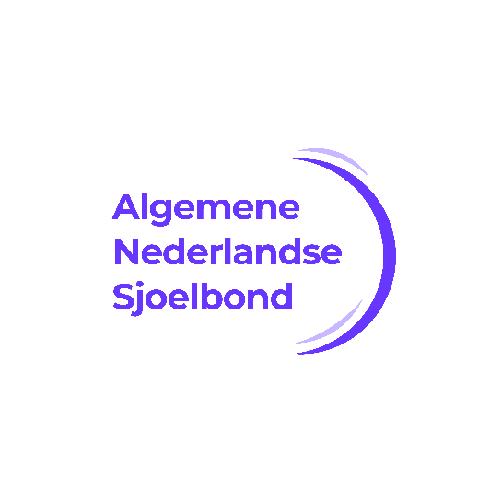
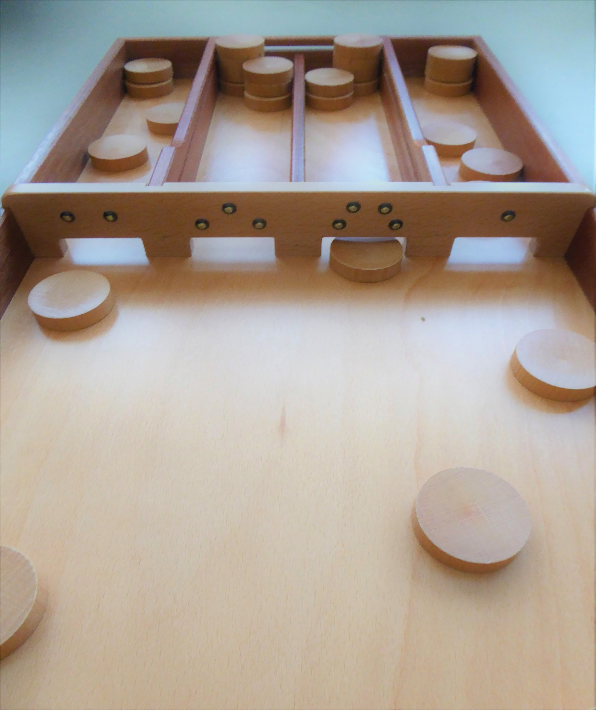

Zaterdag 20 april 2024
Open Toernooi NK Individueel
aanvang: 10.30u zaal open 9.00u einde: 17.00u
locatie: Veluwehal – Nieuwe Markt 6 – Barneveld
aanmelden: bondsbureau@sjoelsport.nl
indeling: 6 klassen volgens wedstrijdreglement
kosten: € 17,00 per persoon voor niet-ANS-leden
€ 13,25 per persoon voor ANS-leden zonder wedstrijdlicentie
€ 9,50 per persoon voor ANS-leden met wedstrijdlicentie
inschrijven kan tot en met dinsdag 16 april 2024
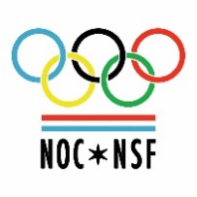
meer informatie op www.sjoelsport.nl

